

Şeklinde bir link giriniz. Bu link ekrana geldiğinde tıklanırsa ekrana şu sayfa gelecektir.
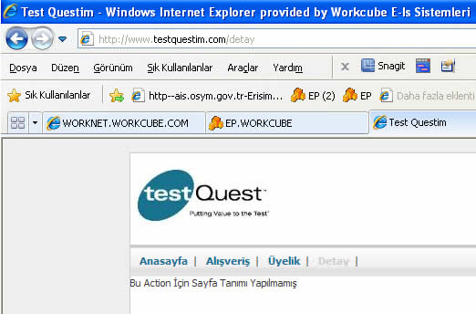

Bu sayfa üzerine objenizi ekleyebilirsiniz… İyi Çalışmalar…

